Занятие
Объединения «Архитектор» 27.01.2022
Тема: «Национальные украшения жилищ»

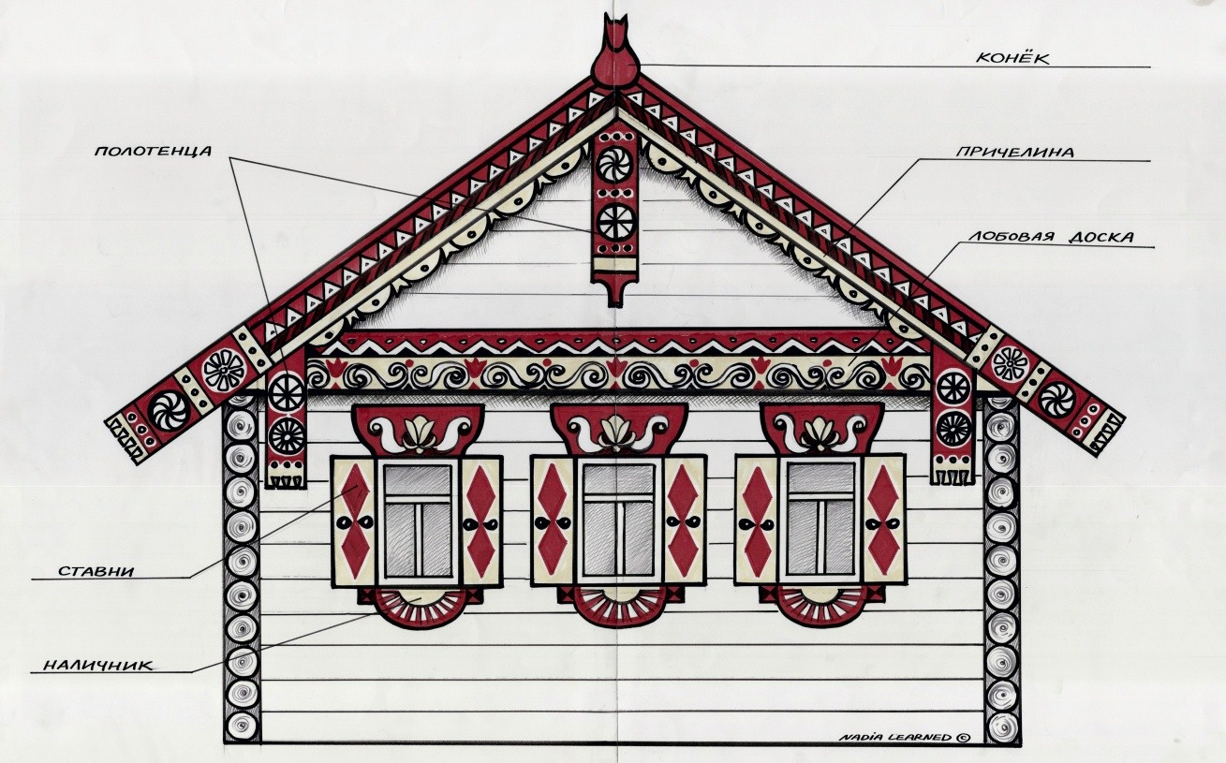

Задание «Разукрасить терем и избу» (по выбору)
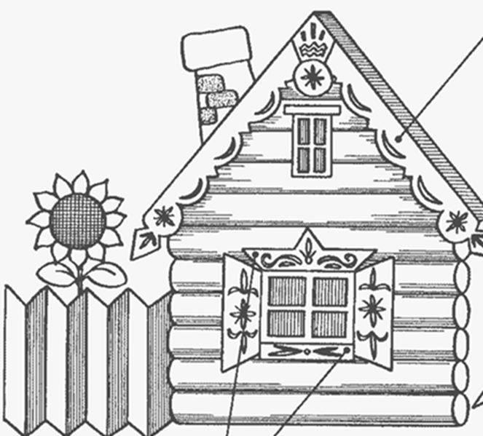

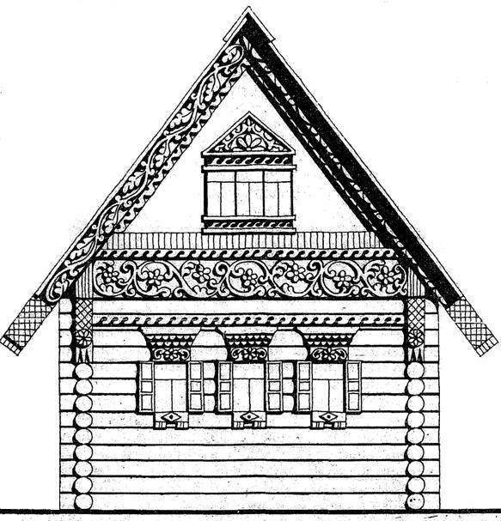

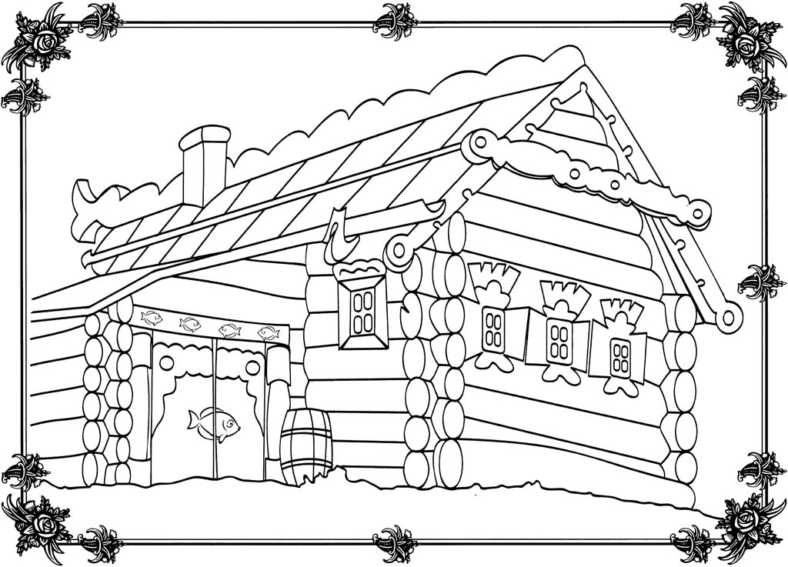

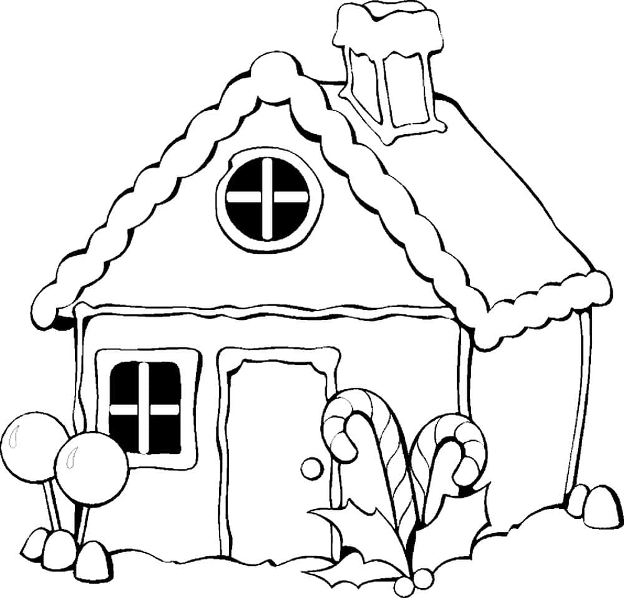
Электронная почта: cduttroslavl@mail.ru

